
成绩：

实 验 报 告

课程名称： | 程序设计基础
实验项目： | 函数应用程序设计
姓 名： | 黄勉嘉
专 业： | 计算机科学与技术
班 级： | 计算机22-6
学 号： | 2201020106

计算机科学与技术学院

2023年 9 月 23 日

实验项目名称：函数应用程序设计（2学时）
一、实验目的
（1）掌握函数定义、调用、函数间的数据传递、返回值等语法规则。
（2）熟练设计出实现参数传递的各种方式的函数。
（3）学会设计程序结构，使得结构化程序充分体现模块化。
（4）熟练设计出实现参数传递的各种方式的函数。
二、实验内容
1、值传递调用函数应用实例：求两个整数的最大公约数和最小公倍数。
2、构建一个类，含有三个数据成员，分别表示盒子的三条边长；含有两个成员函数，用来计算盒子的表面积和体积。
3设计一个类，用于计算圆的面积、周长以及判定一个点与这个圆的位置关系，并打印结果。
4、编写一个程序，从键盘分别读入一个学生的5科考试成绩，要求输出该学生的总成绩、平均成绩、最高成绩和最低成绩。
三、实验步骤
1、提示：
编程提示：求最大公约数的方法有三种：
1．从两个数中较小数的开始向下判断，如果找到一个整数能同时被m和n整除，则终止循环。设n为m和n中较小的数，则如下程序段可实现：
for(k=n; k>=1; k--) if(m%k==0 && n%k ==0) break;
k即为最大公约数。
/* c4-2.c 求最大公约数算法1 */
#include "stdio.h"
void main( )
{
}
2．从整数1开始向上找，直至m和n中较小的数，每找到一个能同时被m和n整除的整数，将其存入一个变量中，当循环结束时，变量中存放的即为最大公约数。设n为m和n中较小的数，则如下程序段可实现：
for(k=1; k<=n; k++) if(m%k==0 && n%k==0) x=k;
变量x的值即为最大公约数。
/* c4-3.c 求最大公约数算法2 */
#include "stdio.h"
void main( )
{
}
3．用辗转相除法，即将求m和n的最大公约数问题转化为求其中的除数和两个数相除所得余数的公约数。每次循环中，先求两个数的余数，然后以除数作为被除数，以余数作为除数，当余数为0时结束循环，此时除数即为最大公约数。设m和n中n为较小的数，则可用如下程序段实现：
b=m%n;
while(b!=0)
{ m=n; n=b; b=m%n;}
printf("%d\n",n);
/* c4-4.c 求最大公约数算法3 */
#include "stdio.h"
void main( )
{
}
类似地，求最小公倍数的方法也可以从m和n中较大的数开始向上找，或者从m*n向下找，请自己考虑程序的设计方法。
另外，两个数的最大公约数和最小公倍数的关系为：最小公倍数=m*n/最大公约数
可利用此关系进行程序设计。
2、算法分析。
分别设计4个函数用来求总成绩、平均成绩、最高成绩和最低成绩，在主函数中输入学生的5科成绩，然后依次调用对应的函数，输出结果。
3、完成实验内容
四、实验结果
实验结果一并在以下程序代码的图片中。

五、程序代码

1、
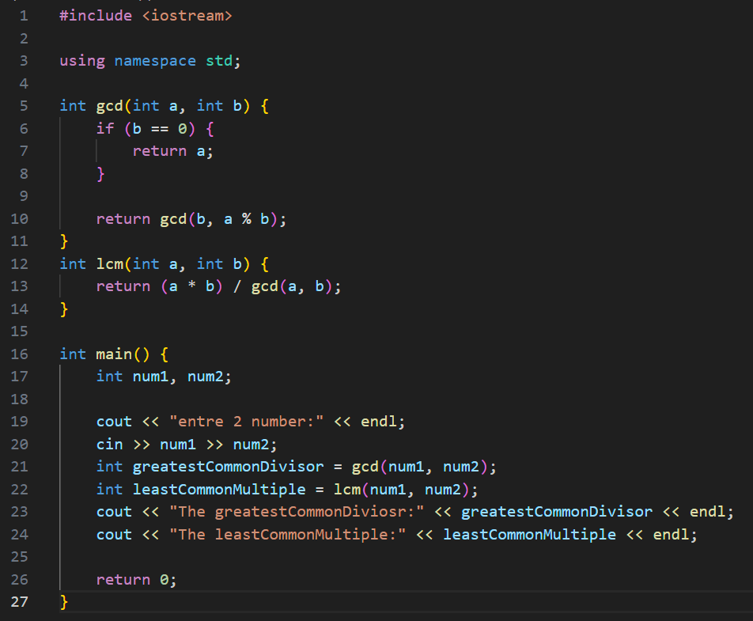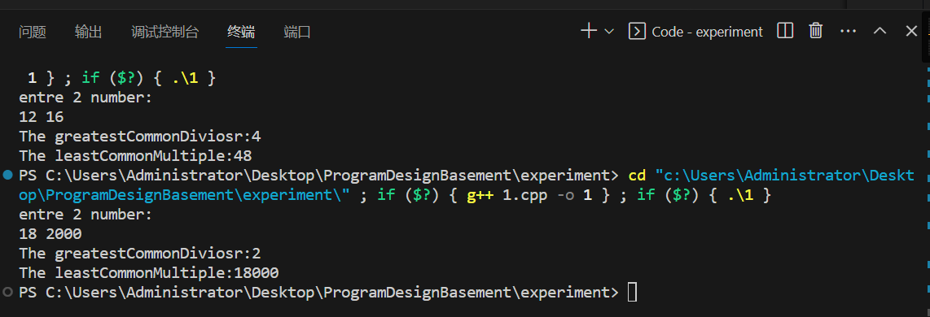
2、
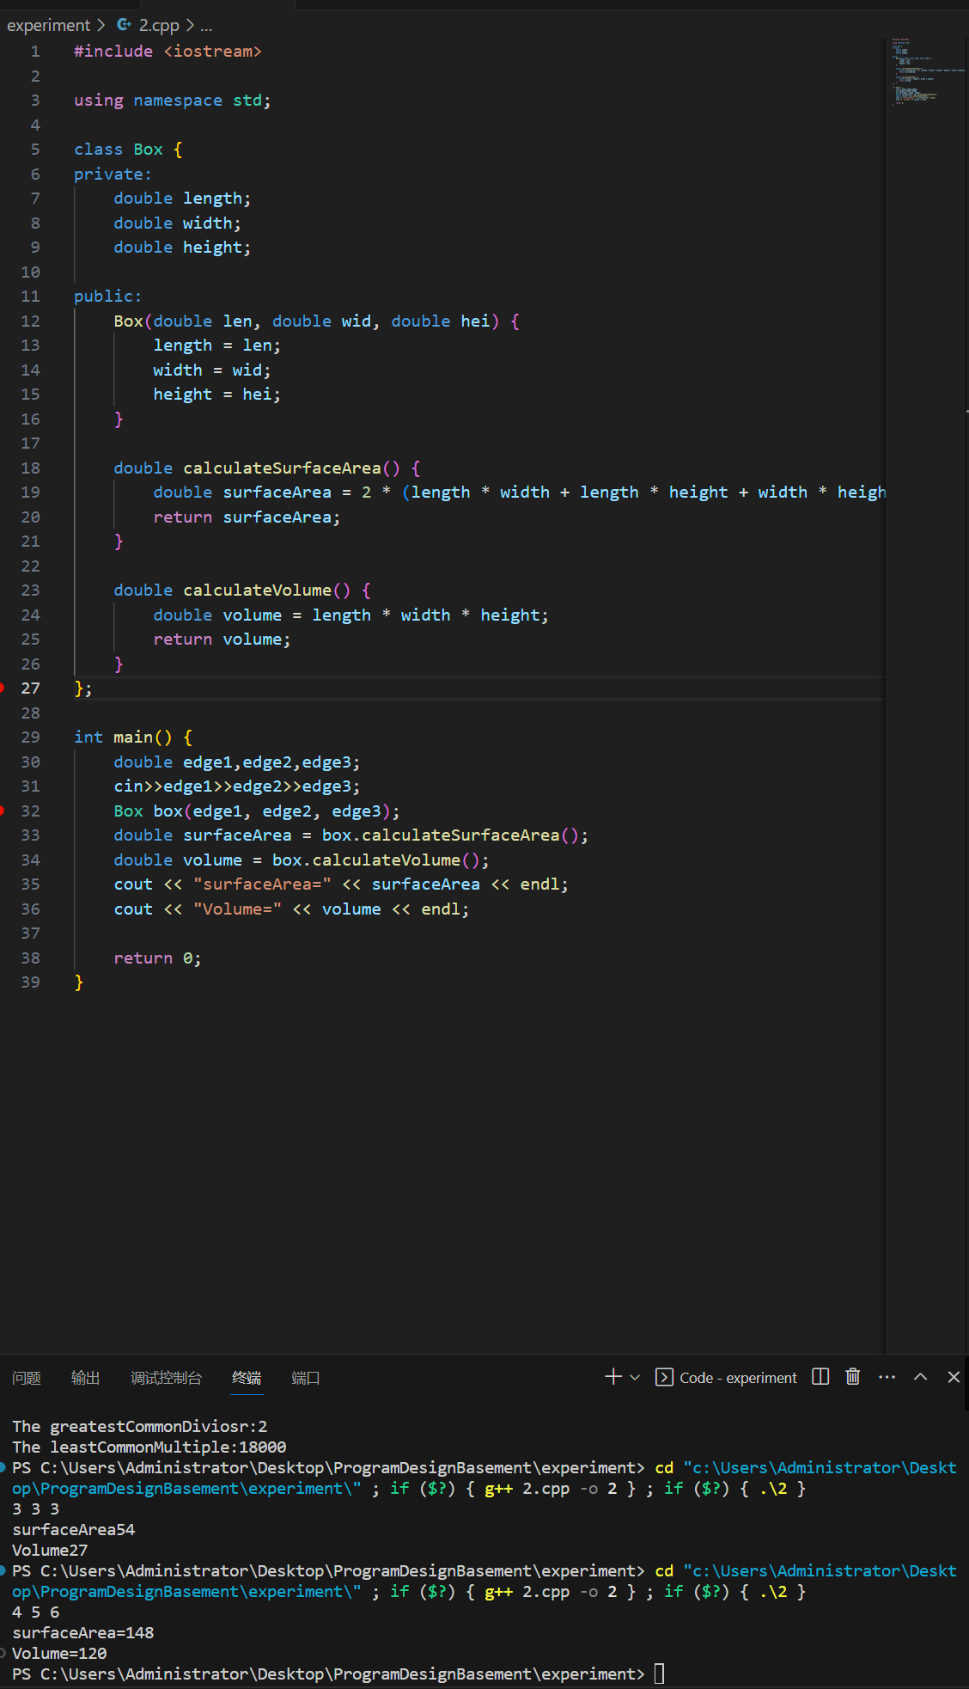

3、
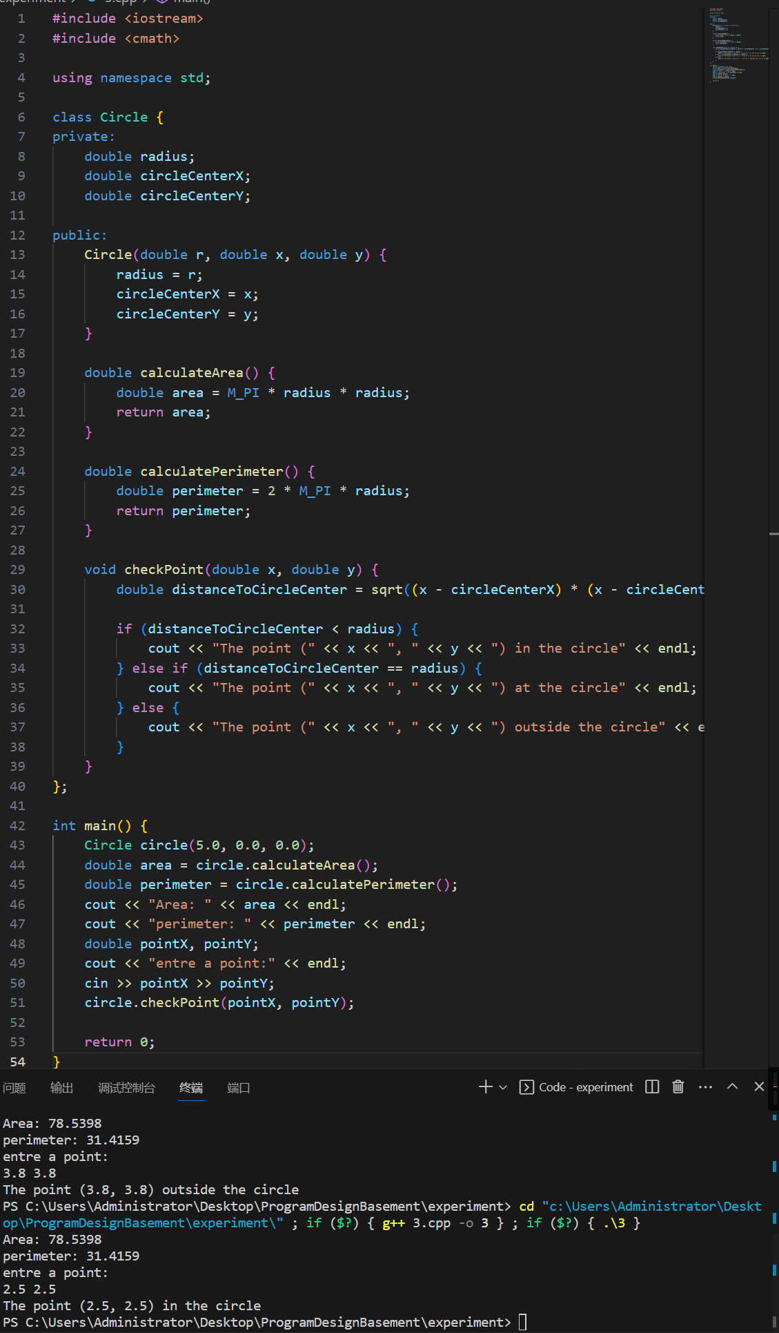

4、
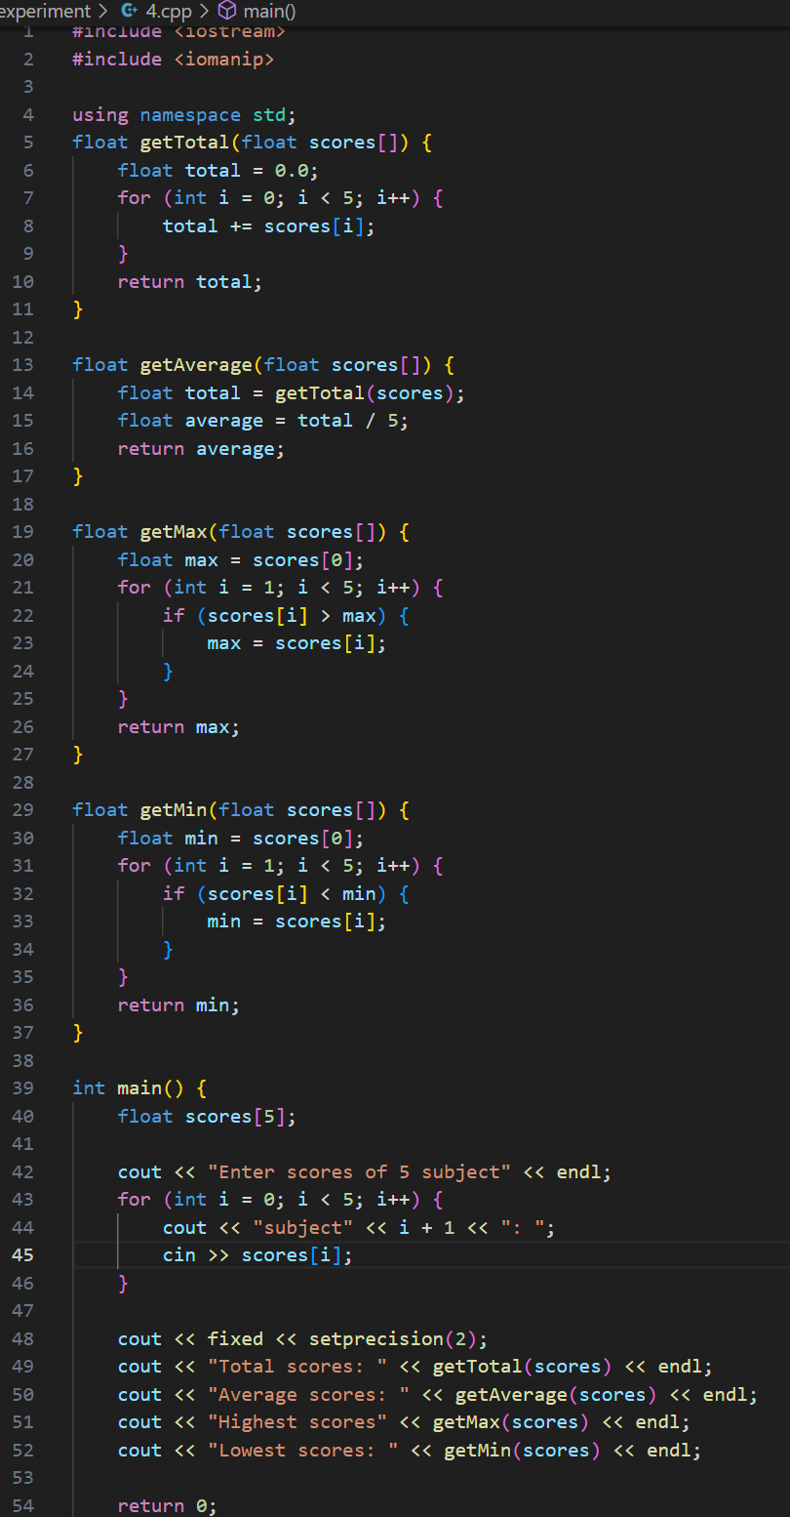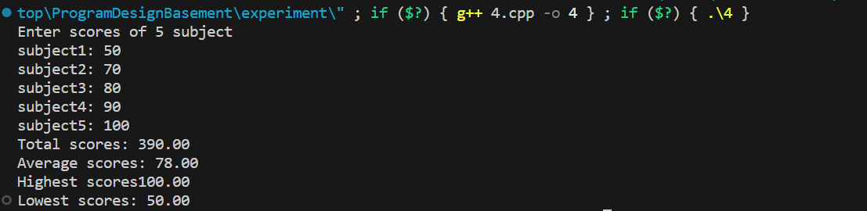

六、实验总结：
本次实验我已基本了解了函数定义、学会了调用、函数间的数据传递、掌握了返回值等语法规则。能够基本设计出实现参数传递的各种方式的函数。设计出来的程序也具有一定的模块化。基本能够利用函数传递数值。实验过程中由于经验较少，设计出的代码部分有些繁琐，有许多需要改进的地方，思路时而不清晰，且编写过程比较慢，以后需要更多的练习来加快编程速度。

